模拟路灯控制系统
李乃曦，曹绪华，孙德芬
山东凯文科技职业学院信息学院
（2009年全国大学生电子设计竞赛（高职高专组）全国二等奖）

6.2.1 题目要求
任务：设计并制作一套模拟路灯控制系统。控制系统结构如图6.2.1所示，路灯布置如图6.2.2所示。
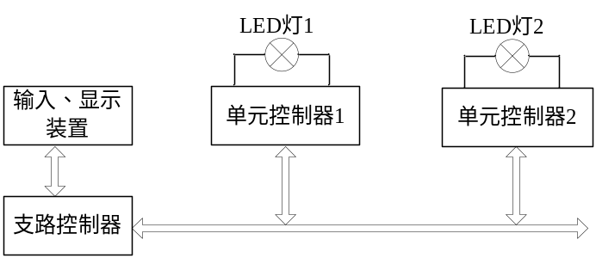
图6.2.1 路灯控制系统示意图

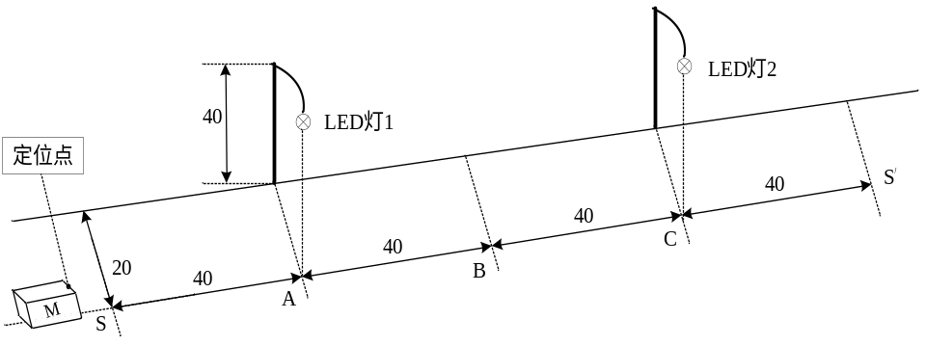
图6.2.2 路灯布置示意图（单位：cm）
1．基本要求
（1）支路控制器有时钟功能，能设定、显示开关灯时间，并控制整条支路按时开灯和关灯。
（2）支路控制器应能根据环境明暗变化，自动开灯和关灯。
（3）支路控制器应能根据交通情况自动调节亮灯状态：当可移动物体M（在物体前端标出定位点，由定位点确定物体位置）由左至右到达S点时（见图2），灯1亮；当物体M到达B点时，灯1灭，灯2亮；若物体M由右至左移动时，则亮灯次序与上相反。
（4）支路控制器能分别独立控制每只路灯的开灯和关灯时间。
（5）当路灯出现故障时（灯不亮），支路控制器应发出声光报警信号，并显示有故障路灯的地址编号。
2．发挥部分
（1）自制单元控制器中的LED灯恒流驱动电源。
（2）单元控制器具有调光功能，路灯驱动电源输出功率能在规定时间按设定要求自动减小，该功率应能在20%～100%范围内设定并调节，调节误差≤2%。
（3）其它（性价比等）。
说明:
（1）光源采用1 W的LED灯，LED的类型不作限定。
（2）自制的LED驱动电源不得使用产品模块。
（3）自制的LED驱动电源输出端需留有电流、电压测量点。
（4）系统中不得采用接触式传感器。
（5）基本要求（3）需测定可移动物体M上定位点与过“亮灯状态变换点”（S、B、S’等点）垂线间的距离，要求该距离≤2cm。

6.2.2 设计报告
摘 要
该系统由主控模块、光控模块、传感器模块、故障检测模块及LED恒流源驱动模块组成。其中主控模块包括支路控制器和两个led单元的控制器，由一片STC12系列单片机为核心器件构成，恒流源以SN3350为核心芯片，辅以其它必要的外围电路和软件构成了一个完整的模拟路灯控制系统。系统能根据环境明暗变化自动开灯和关灯；能根据交通状况自动调节亮灯状态；具有时钟功能，能设定、显示开/关灯时间，并能控制整条支路或每只路灯按时开灯和关灯；当路灯出现故障时可发出声光报警，并显示故障灯的编号；具有调光功能，能在规定时间按设定要求自动调节led驱动电源功率，调节与设定范围为20%～100%，调节误差≤2%。系统使用节能环保的LED灯光源，采用科学有效的监控手段进行亮度控制、时间控制、交通状况监测、故障自动报警等，可节省人力和电力资源，降低系统运行成本，性价比高。
关键词：路灯控制；LED；恒流源；光电开关

1．系统方案选择与论证
根据题目要求，系统可由主控器、传感器、恒流源、时钟、显示、键盘输入、故障检测报警和环境亮度检测等模块构成，其总体结构如图6.2.3所示。主要模块的具体方案选择论证如下：
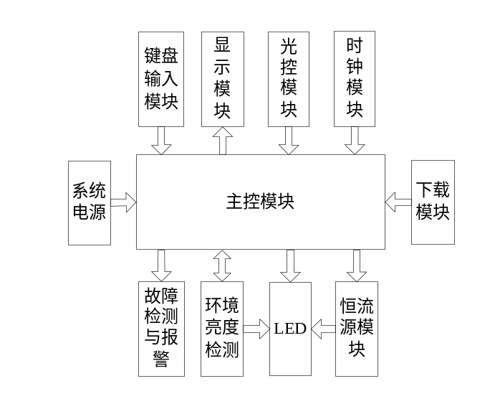

图6.2.3 系统总体结构

1) 控制器方案的选择与论证
方案一：采用单片机89C51作为控制核心。89C51单片机价格低廉，使用简单，但其运算速度较低，功能较为单一。用一个89C51单片机需辅以必要的外围AD芯片来实现单元控制和支路控制的功能，这就增加了硬件电路的复杂程度，且编程较复杂。
方案二：采用FPGA作为系统的控制器。FPGA可以实现各种复杂的逻辑功能，规模大，密度高。但本设计对数据处理速度要求不高，FPGA的高速处理优势得不到体现，并且因其价格较高会使系统成本增加。
方案三：采用一片单片机STC12C5410AD作为中心控制器。该芯片内置AD和DA功能，减少了外围电路的复杂度，且具有高速、高可靠性、低功耗、超强抗干扰、价格低等优点。
综上比较，本系统采用方案三做为两个控制器的核心器件。
2) 光控模块方案选择与论证
方案一：采用光电开关。在S，B，S’三个位置分别放置光电开关装置，当物体经过这些点时，光电开关发射的光被物体遮挡，则接收端因无法接收该光而使其一引脚输出电平发生变化，单片机处理该信号继而控制路灯的开/关。光电开关具有长寿命、高可靠性、灵敏度高等特点，且价格较低。
方案二：采用红外发射装置。使用电路原理与方案一类似，但其精度低，灵敏度较弱，方向性差，性价比低。
方案三：选用干簧管。该装置是一种磁敏的特殊“开关”。它通常由两个或三个既导磁又导电的材料做成的簧片触点，当永久磁铁靠近干簧管时，簧片的接点就会感应出极性相反的磁极。由于磁极极性相反而相互吸引，“开关”闭合，当磁力减小到一定值时，“开关”断开。但其磁力的大小与磁铁有关，灵敏度较差。
综上比较，本系统采用方案一作为传感器模块的主要元件。

3) 恒流源方案的选择与论证
方案一：采用集成运放设计。用集成运放和电感组成简单的电压限制电路，根据所需电流调节可调电阻来获得所需的电流。用此方法得到的输出电流稳定度较低，且硬件电路调试复杂。
方案二：采用LED驱动电源芯片SN3350。其具有输出350mA恒流的特性，稳定度高，且具有过压保护、过温保护、体积小、外围电路简单等特点，可较好的满足本系统的要求。
方案三：采用恒压源串联电阻。将恒压源串联可变电阻，通过调节可变电阻，输出电流也可恒定在某一值。但是该方案外接电阻的阻值调节不灵敏，难以满足设计的精度要求。
综上比较，本系统采用方案二制作恒流源。

4) 显示方案选择与论证
方案一：采用LED数码管。通过单片机引脚控制，由数码管动态显示设定的时间和开关灯时间，因题目要求显示数据多，所需数码管的数量和单片机的控制接口较多，从而导致单片机I/O接口紧张，性价比较低。
方案二：采用16×32点阵块显示。能够满足题目要求，但同样需要占用单片机较多的I/O接口，且软件复杂，调试困难。
方案三：采用1602LCD液晶显示。该模块占用单片机I/O口较少，且可通过程序实现级联菜单功能，较好的满足题目要求。
综上比较，本系统显示模块采用方案三。

5) 路灯亮度调节方案的选择与论证
方案一：直接通过对电压的调节来改变亮度的大小。电路简单且易实现，但容易产生过压或欠压现象，从而对电路造成不利影响，且不能满足题目发挥部分的要求。
方案二：由单片机生成PWM。恒流源芯片SN3350的3#脚可接PWM信号，通过调节PWM的占空比，就可调节恒流源输出电流的大小，从而控制输出功率的大小。因此，只要用单片机调节PWM信号的占空比，即可在0－100％范围内的调节恒流源的输出功率，满足题目发挥部分的要求。
方案三：使用555定时器设计输出多谐振荡器，调节占空比的大小来形成PWM信号，从而调节路灯的亮暗。但是这种方案的占空比是由变阻器调节，精度低，调节难，无法满足题目要求。
综上所述，本系统采用方案二实现路灯亮度的无级调节。

2．系统硬件的理论分析与设计

1）环境亮度检测模块
本设计采用光敏电阻来实现通过检测外界环境的明暗程度、控制LED灯自动打开或关闭的要求，具体电路如图6.2.4所示。
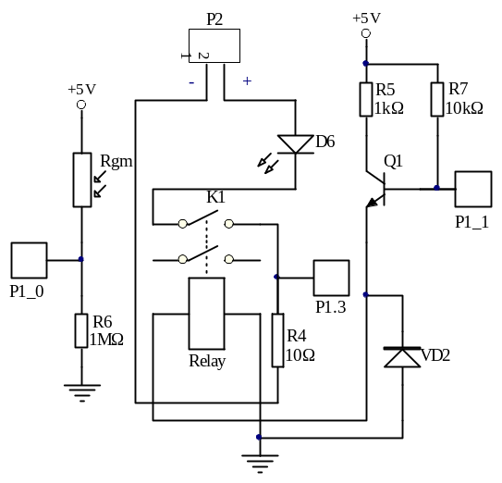
图6.2.4 环境亮度检测电路
当环境光线较强时，光敏电阻Rgm呈低阻状态，5V电压经光敏电阻Rgm和R6分压后在R6上的电压高，单片机P1_0口检测到该电压信号后，控制P1_1给三极管Q1基极施加高电平，使Q1导通，继电器线圈通电，吸合开关K1，led灯D6所在支路形成通路，灯点亮；环境光线暗时，光敏电阻呈高阻状态，电阻R6上的电压较低，P1_1输出低电平，三极管Q1截止，led灯关断，从而实现了路灯随环境明暗程度自动开灯或关灯的功能。

2） 故障检测报警模块
故障检测与报警模块与图6.2.4右半部分相似。当led灯亮时，其所在支路导通，电阻R4上的电压约为0.35×5=1.75（V）；如果led灯出现故障，则该支路处于开路状态，电阻R4上的电压为0，单片机通过P1.3口检测到该信号后，进而同环境亮度检测控制原理一样，控制报警支路中的三极管导通，点亮发光二极管，驱动蜂鸣器，发出报警信号。

3） 恒流源模块
本系统恒流源电路以LED驱动芯片SN3350为核心，辅以简单的外围电路，实现了输出电流恒流的功能。其输入电压为6~40V，输出电流最大可达700mA，满足额定功率为1W的led驱动要求。图6.2.5为恒流源电路原理图。
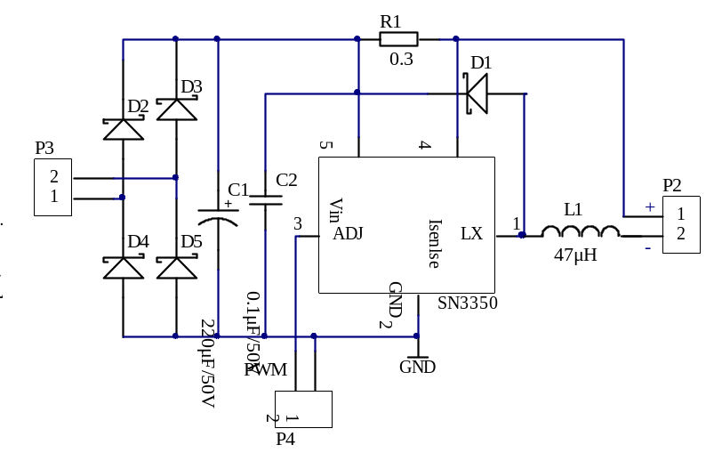
图6.2.5 恒流源电路

由SN3350芯片的资料可知，其输出电流与电流检测电阻R₁有关。通常情况下R₁取特定值(R₁≥0.13Ω)，SN3350相应的额定输出电流如表6.2.1所示。
表6.2.1 SN3350输出电流特性
R₁（Ω） | 额定输出电流（mA）
0.13 | 769
0.15 | 667
0.27 | 370
0.3 | 333

根据题目要求，该系统选择特性阻值为0.3Ω。由芯片的特性曲线知，当外围电路中电阻R₁取0.3Ω，电感L1取47μΗ时，输出效率较高，表现出良好的节能优点，故该系统选择此值。通过实验，当输入端加入8.3V直流电压时，其输出电流恒定为350mA。该电路的输入端增加了四个稳压管，使输入电压更加稳定，继而输出电流驱动1W的LED。由此可见，该方法的电路所需器件少，设计简单，性价比高，且该芯片内有过流保护，当异常情况发生电流过大时，可保护LED。
题目发挥部分要求，驱动电源输出功率能在规定时间按设定要求自动减小，该功率应能在20%～100%范围内设定并调节。为此，将SN3350芯片的3#脚ADJ外接PWM信号，通过调节PWM的占空比，进而实现驱动电源输出功率的无级调节。

3） 下载模块
下载模块用于单片机程序下载，它由MAX232和外围电路组成,具体电路如图6.2.6所示。
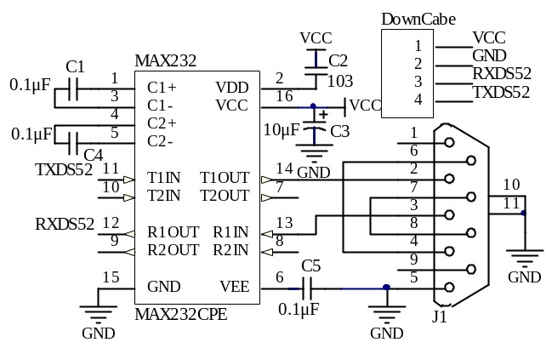
图6.2.6 下载模块
其它电路模块见附图6.2.1-6.2.6

3．系统软件设计
程序流程图如图6.2.7所示。
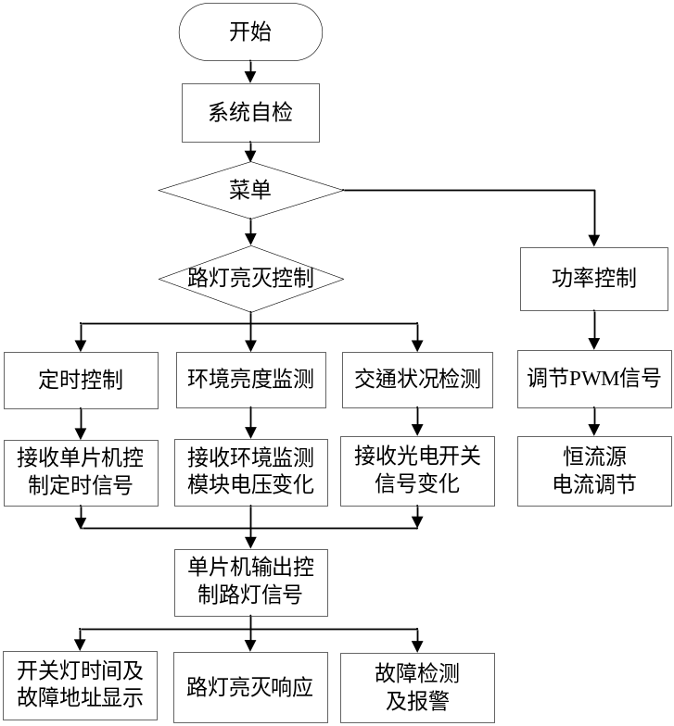
图6.2.7 程序流程图
程序流程为：选择路灯的控制方式以后等待外界信号的检测输入。判断接收为自由控制灯信号，环境监测信号，交通信号，单片机处理相应信号，然后控制开关路灯，并计时路灯开关时间，用LCD显示。若正常情况下路灯不亮，则控制器检测到该信号并用报警灯提示和LCD显示故障灯的地址。此外，路灯的每部分电源由自制恒流源提供，且其输出功率可通过控制SN3350的引脚三进行调节，从而实现路灯的亮度可控。

4．系统测试与结果分析

1） 测试仪器
测试使用的仪器设备如表6.2.2所示。
表6.2.2 测试使用仪器与设备
序号 | 仪器名称 | 型号、规格 | 数量
1 | 直流稳压电源 | CA17303D | 1
2 | 数字示波器 | 54622D | 1
3 | 数字万用表 | MASTECH | 1
4 | 模拟示波器 | MOS-620B | 1
5 | 多功能计数器 | NFC-1000C-1 | 1
6 | 函数信号发生器/计数器 | SP1643B | 1

2） 基本要求测试
- 支路开/关灯时间控制功能检测
测试结果如表6.2.3所示。
表6.2.3 支路开/关灯时间控制功能测试结果
序号 | 设定的开/关灯时间 | 显示的开/关灯设定时间 | LED1实际开/关灯时间 | LED2实际开/关灯时间 | 是否符合设计要求
1 | 20:00/20:05 | 20:00/20:05 | 20:00/20:05 | 20:00/20:05 | 是
2 | 20:10/20:12 | 20:10/20:12 | 20:10/20:12 | 20:10/20:12 | 是
3 | 20:22/20:25 | 20:22/20:25 | 20:22/20:25 | 20:22/20:25 | 是
4 | 20:33/20:38 | 20:33/20:38 | 20:33/20:38 | 20:33/20:38 | 是
5 | 20:40/20:42 | 20:40/20:42 | 20:40/20:42 | 20:40/20:42 | 是

(2) 交通情况检测与路灯控制功能测试
表6.2.4为测试结果。
表6.2.4 交通情况检测与路灯控制功能测试结果
M运动方向 | 灯号 | 位置点
M运动方向 | 灯号 | S | B | S’
M从左向右运动 | Led1 | 1 | 0 | 0
M从左向右运动 | Led2 | 0 | 1 | 0
M从右向左运动 | Led1 | 0 | 1 | 0
M从右向左运动 | Led2 | 0 | 0 | 1
其中，“1”表示灯亮，“0”表示灯灭。

(3) 环境亮度检测与路灯控制
表6.2.5为环境亮度检测与控制的测试结果。
表6.2.5 环境亮度检测与路灯控制测试结果
灯号 | 白天 | 黑夜
Led1 | 0 | 1
Led2 | 0 | 1
其中，“1”表示灯亮，“0”表示灯灭。

(4) 故障检测与报警功能测试
故障检测与报警的测试结果见表6.2.6.
表6.2.6 故障检测与报警功能测试结果
Led1 | Led2 | 报警灯Led3 | 故障灯位置显示
坏 | 好 | 亮 | 10
好 | 坏 | 亮 | 01
坏 | 坏 | 亮 | 11
好 | 好 | 无反应 | 00
其中，【Led1，Led2】为一数组，有故障显示为“1”，无故障显示为“0”。

(5) 路灯独立开/关时间控制功能测试
测试结果见表6.2.7.
表6.2.7 路灯独立开/关时间控制功能测试结果
序号 | led1开/关灯设定时间 | Led2开/关灯设定时间 | LED1实际开/关灯时间 | LED2实际开/关灯时间 | 是否符合设计要求
1 | 21:00/21:05 | 21:10/21:11 | 21:00/21:05 | 21:10/21:11 | 是
2 | 21:13/21:15 | 21:15/21:18 | 21:13/21:15 | 21:15/21:18 | 是
3 | 21:22/21:25 | 21:26/21:28 | 21:22/21:25 | 21:26/21:28 | 是
4 | 21:33/21:38 | 21:40/21:42 | 21:33/21:38 | 21:40/21:42 | 是
5 | 21:45/21:46 | 21:48/21:49 | 21:45/21:46 | 21:48/21:49 | 是

3) 发挥部分测试
发挥部分测试主要是对恒流源输出功率控制及led调光功能的测试。测试中从100%到20%按10%的步进值递减分级调节PWM的占空比，观察led灯亮度的变化，测量恒流源输出电流和led灯的端电压，计算出输出功率和调节误差。具体测试结果见表6.2.8。
表6.2.8 恒流源输出功率控制及调光功能测试结果
占空比  （PWM） | 输出电流  （mA） | 输出电压  （V） | 输出功率  （W） | 调节误差  （%） | Led  亮度
100% | 332.4 | 3.33 | 1.107 | 0 | 逐  渐  变  暗
90% | 297.1 | 3.32 | 0.986 | 0.97 | 逐  渐  变  暗
80% | 264.7 | 3.31 | 0.876 | 1.06 | 逐  渐  变  暗
70% | 232.3 | 3.29 | 0.764 | 1.36 | 逐  渐  变  暗
60% | 201.3 | 3.27 | 0.658 | 0.89 | 逐  渐  变  暗
50% | 167.4 | 3.25 | 0.544 | 1.70 | 逐  渐  变  暗
40% | 135.2 | 3.23 | 0.437 | 1.37 | 逐  渐  变  暗
30% | 102.3 | 3.2 | 0.327 | 1.42 | 逐  渐  变  暗
20% | 69.3 | 3.16 | 0.219 | 1.08 | 逐  渐  变  暗
可见，恒流源功率能在20%～100%范围内设定并调节，调节误差≤1.70%，满足题目要求。

4）测试小结
经测试，系统实现了基本要求和发挥部分的全部功能，性能指标也符合题目要求。具体完成情况如表6.2.9所示。
表6.2.9 题目要求与完成情况
基本要求 | 发挥部分要求 | 实际完成情况
设定、显示路灯开/关时间，并控制整条支路按时开灯和关灯 |  | 完成，用LCD进行显示
根据环境亮度自动控制路灯的开/关 |  | 完成，且灵敏度高
根据交通情况自动控制路灯的开/关 |  | 完成
路灯发生故障时报警，并显示故障灯地址编码 |  | 完成，用LCD进行显示
独立设定并控制单个路灯的开/关时间 |  | 完成
 | 自制恒流源 | 完成，额定输出电流350mA，满足题目要求
 | 路灯亮度控制，恒流源输出功率在20%~100%间可调，调节误差≤2% | 完成，功率调节时灯亮度变化明显，调节误差≤1.70%
 | 性价比 | 简化电路设计，采用性价比高的元器件，以较低的成本实现了题目设计要求

5．结论
该系统主要由单片机、键盘、LCD显示、光电检测、恒流源、时钟、led检测与故障报警等模块组成，能根据环境明暗程度、交通情况、设定时间来控制路灯得亮、灭，还可对灯亮时间进行实时计时，对路灯进行故障检测，发现故障时能自动报警并显示故障灯的编号。自制的恒流源符合要求，还实现了功率调节功能，通过调节恒流源的功率自动调节灯泡亮度，满足题目要求，且所用器件少，电路简单，性价比较高。

参考文献
[1] 黄智伟．全国大学生电子设计竞赛训练教程．北京：电子工业出版社，2009．
[2] 姜志海．单片机原理及应用．北京：电子工业出版社，2005．
[3] 谢自美．电子线路设计、实验、测试．武汉：华中科技大学出版社，2000．
[4] 马忠梅．单片机的C语言应用程序设计．北京：航空航天工业出版社，2007．
[5] 胡宴如．模拟电子技术（第二版），北京：高等教育出版社，2007．
[6] 邱寄帆．数字电子技术，北京：人民邮电出版社，2007．
附录 电路原理图
系统主控模块、显示模块、系统电源、时钟模块、故障检测与报警模块、键盘输入模块的电路原理图分别将见附图6.2.1、6.2.2、6.2.3、6.2.4、6.2.5和6.2.6。
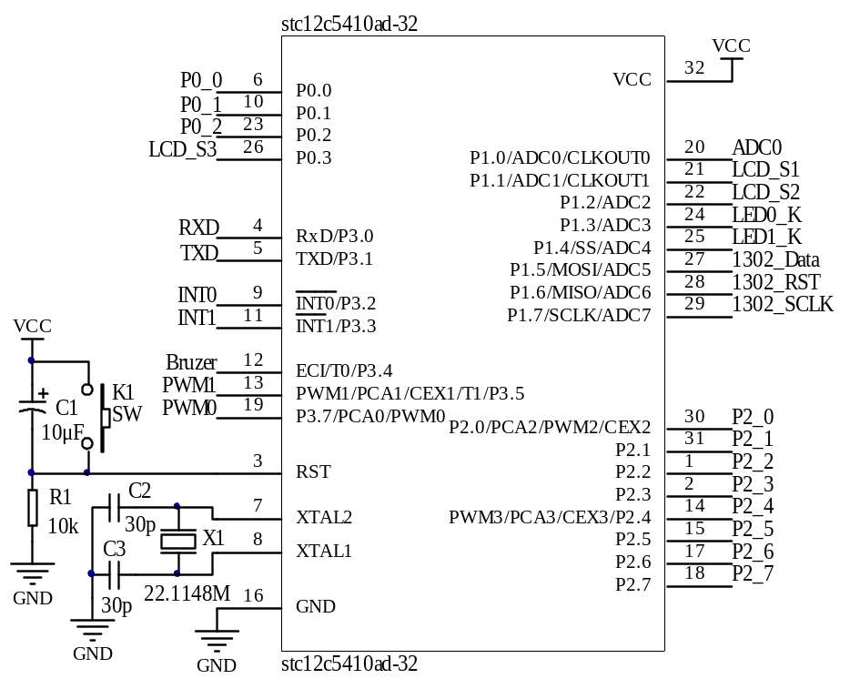
附图6.2.1 主控模块

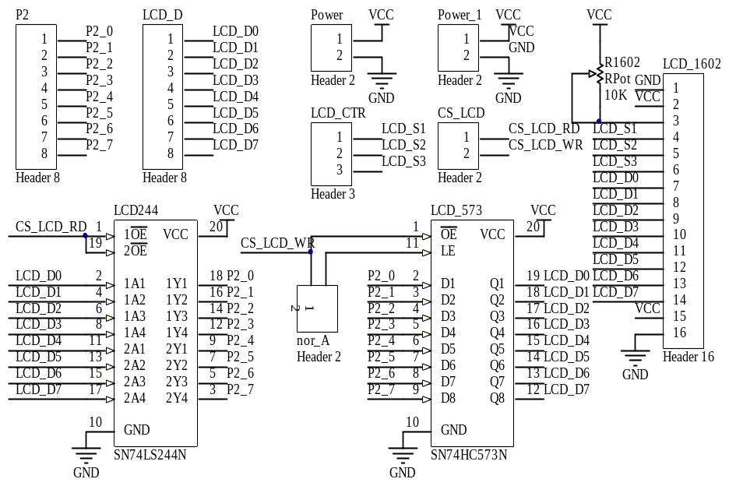
附图6.2.2显示模块

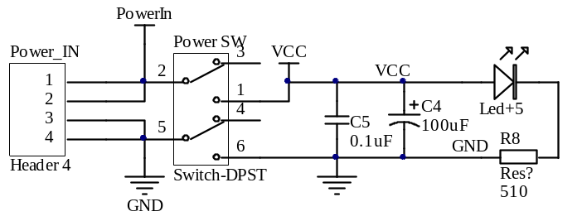
附图6.2.3 系统电源

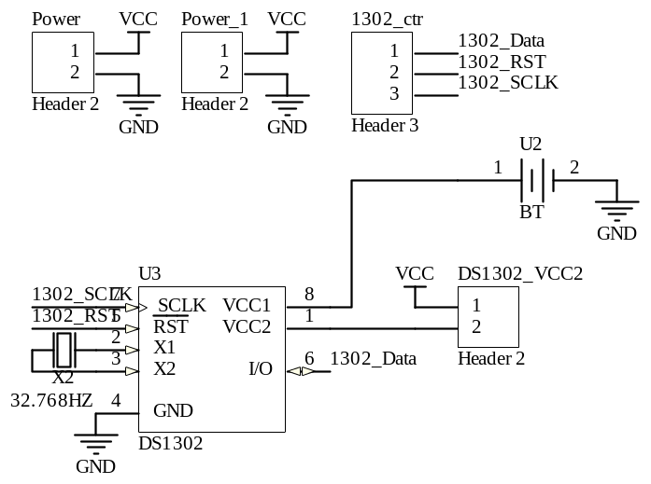
附图6.2.4 时钟模块

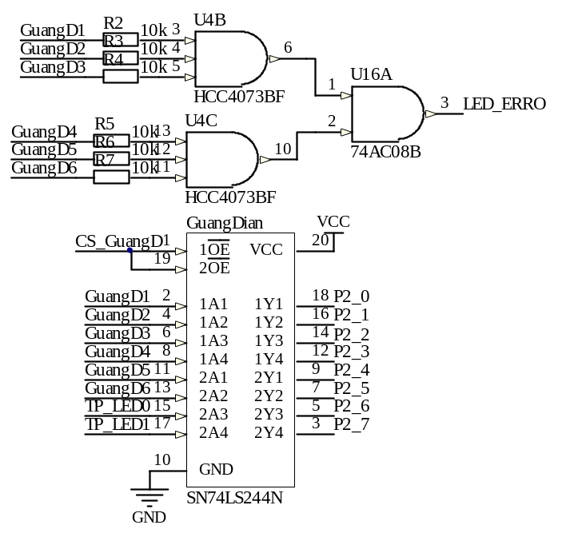
附图6.2.5 故障检测与报警模块
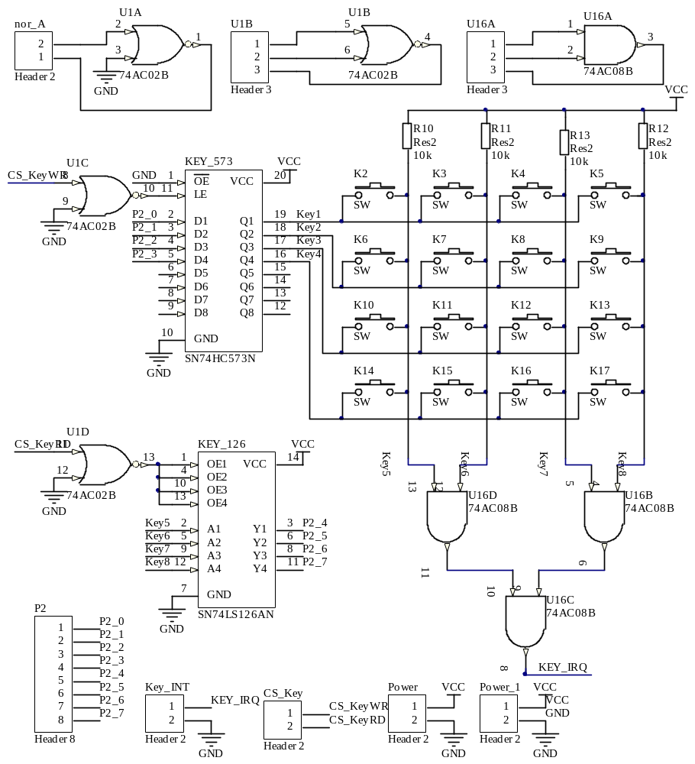
附图6.2.6 系统电源

